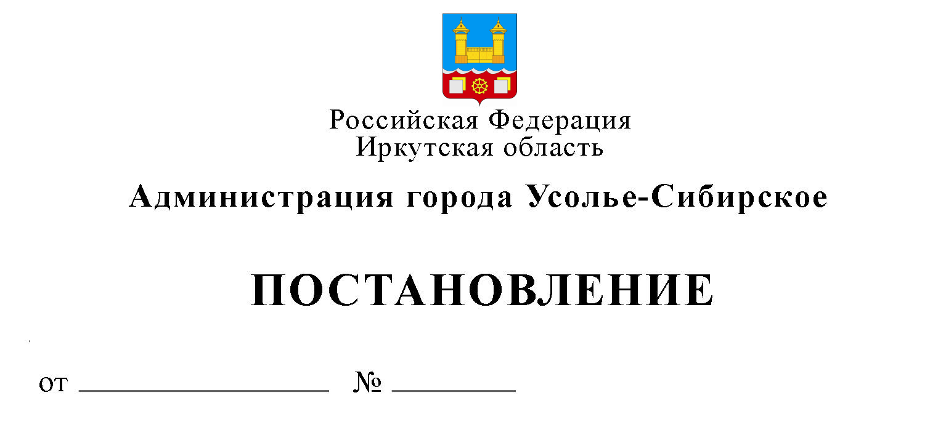

О внесении изменений в муниципальную программу города Усолье-Сибирское «Профилактика правонарушений» на 2019-2024 годы, утвержденную постановлением администрации города Усолье - Сибирское от 21.01.2019 г. № 74 (в редакции от 16.11.2021 г. № 2413-па)

В соответствии с решением Думы города Усолье-Сибирское от 23.12.2021 г. № 79/7 «Об утверждении бюджета города Усолье-Сибирское на 2022 год и плановый период 2023-2024 годов», с решением Думы города Усолье-Сибирское от 27.01.2022 г. № 1/7 «О внесении изменений в решение Думы города Усолье-Сибирское от 23.12.2021 № 79/7 «Об утверждении бюджета города Усолье-Сибирское на 2022 год и плановый период 2024-2024 годов», Положением о порядке принятия решений о разработке муниципальных программ города Усолье-Сибирское, их формирования и реализации, утвержденным постановлением администрации города от 01.08.2019 г. № 1901, руководствуясь ст. ст. 28, 55 Устава города Усолье-Сибирское, администрация города Усолье-Сибирское
ПОСТАНОВЛЯЕТ:
1. Внести в муниципальную программу города Усолье-Сибирское «Профилактика правонарушений» на 2019-2024 годы, утвержденную постановлением администрации города Усолье – Сибирское от 21.01.2019 г. № 74, с изменениями от 21.02.2019 г. № 384, от 19.08.2019 г. № 2089, от 18.12.2019 г. № 3069, от 28.12.2020 г. № 2466, от 20.05.2021 г. № 1021-па, от 16.11.2021 г. № 2413-па (далее - Программа), следующие изменения:
1.1. В строке «Ресурсное обеспечение муниципальной программы» паспорта Программы цифры «1 074 895,44», «63 550,00» (2022 г.), «199 800,00» (2023-2024 г.г.) заменить на цифры «1 433 935,44», «294 690,00» (2022), «263 750,00» (2023-2024 г.г.) соответственно.
1.2. В строке «Ресурсное обеспечение подпрограммы» паспорта подпрограммы 1 «Профилактика правонарушений и укрепление общественного порядка и общественной безопасности» на 2019-2024 годы Программы (далее – Подпрограмма 1) цифры «365 044,70», «5000» (2022 г.) заменить на цифры «442 484,70» и «82 440,00» (2022 г.) соответственно.
1.3. Пункт 3 строки «Ожидаемые конечные результаты реализации подпрограммы» паспорта Подпрограммы 1 изложить в новой редакции:
Ожидаемые конечные результаты реализации подпрограммы | 3. Количество приобретенных рамок металлодетекторов составит не менее 2 ед. за весь период реализации подпрограммы.

1.4. В строке «Ресурсное обеспечение подпрограммы» паспорта подпрограммы
2 «Профилактика безнадзорности и правонарушений несовершеннолетних» на 2019-2024 годы Программы (далее – Подпрограмма 2) цифры «709 850,74», «58 550» «105 872,65» (2023-2024 г.г.) заменить на цифры «991 450,74», «212 250» и «169 822,65» (2023-2024 г.г.) соответственно.
1.5. Приложения 1-3 к Программе изложить в новой редакции (прилагаются).
2. Опубликовать настоящее постановление в газете «Официальное Усолье» и разместить на официальном сайте администрации города Усолье – Сибирское в информационно-телекоммуникационной сети «Интернет».
3. Настоящее постановление вступает в силу со дня его официального опубликования.
4. Контроль за исполнением постановления возложить на начальника отдела мобилизационной подготовки и защиты информации администрации города Усолье-Сибирское Ермакова В.В.

Мэр города М.В. Торопкин

Подготовил
Забельская С.А.

Согласовано:

Первый заместитель мэра города-
начальник управления по социально-
культурным вопросам администрации города Л.Н. Панькова

Председатель комитета по финансам
администрации города Е.Г. Егорова

Председатель комитета экономического
развития администрации города И.А. Трофимова

Директор МКУ «Централизованная
бухгалтерия города Усолье-Сибирское» О.А.Левина

Начальник юридического отдела
администрации города Е.М.Поцелуйко

Начальник отдела мобилизационной
подготовки и защиты информации
администрации города В.В.Ермаков

